Comunicato stampa

Referenza | STIEBEL ELTRON |  | Data | 24. November 2022
Telefono | 056 464 05 00 |  | E-mail | presse@stiebel-eltron.ch

Mezzi di provata efficacia in una nuova veste

I nuovi adesivi dei furgoni di servizio di STIEBEL ELTRON

Il furgone è uno strumento importante per il lavoro quotidiano dei nostri tecnici del service: non solo porta il nostro personale specializzato presso il cliente, ma soprattutto offre spazio sufficiente per utensili, strumenti di misura e pezzi di ricambio. La quantità di materiale che deve essere disponibile a breve termine in caso di interventi sugli impianti non è proprio esigua. L’affidabilità della flotta di veicoli è quindi una priorità assoluta, che viene assicurata con una manutenzione regolare.

L’aspetto esterno dei furgoni garantisce la loro riconoscibilità su strada. Quest’anno i furgoni hanno assunto un nuovo abito dall’accento fresco e colorato. Con un intervento di più giorni un fornitore di servizi ha applicato ai furgoni i nuovi adesivi a regola d’arte. Lo sforzo è stato considerevole, dato che la flotta è numericamente ancora aumentata. Il risultato è notevole.

Didascalie:

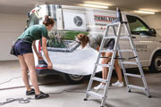
Fig 1: Mezzi di provata efficacia in una nuova veste

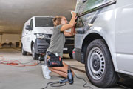
Fig 2: 19 furgoni di servizio in una veste nuova

Fig 3: Il rifornimento è un lavoro manuale e personalizzato

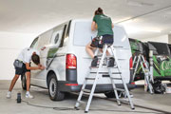
Fig 4: Con un intervento di più giorni un fornitore di servizi ha applicato ai furgoni i nuovi adesivi a regola d’arte.

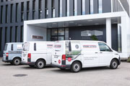
Fig 5: L’estetica dei furgoni di servizio di STIEBEL ELTRON nel corso del tempo

